cahier des charges

Évolution du site de la bibliothèque Livre Arbitre

Identification du document Vérification du document

|  |  |  |  |  |  |
| --- | --- | --- | --- | --- | --- |
| Référence du document | CDCAP1 |  | Validé par | L’administration de la bibliothèque Livre Arbitre | |
| Version du document | 1 |  | Validé le | 01/02/2021 | |
| Date | 15/01/2021 |  | Confidentialité |  | |
| Auteur(s) | Flavie Tonon |  |  | |  |

Signatures

|  |  |  |  |  |
| --- | --- | --- | --- | --- |
| Cliente | Flavie Tonon, chargée de projet à la bibliothèque Livre Arbitre |  | Chef.fe de projet | Julien Dubois, chef de projet chez l’entreprise de prestation Mojah |
| Date/Signature | 04/02/2021  FT |  | Date/Signature | 04/02/21  JD |

|  |  |  |  |  |
| --- | --- | --- | --- | --- |
|  |  |  |  |  |

# Introduction

Le présent cahier des charges fait état de la demande de la cliente concernant l’évolution du site internet de la bibliothèque Livre Arbitre situé 77 Avenue de la République Lagny sur Marne 77400

# Le Contexte/La définition du projet

La bibliothèque Livre Arbitre est un modeste établissement d’une municipalité de village comptant 450 inscrits.

Le site actuel a été livré début janvier 2021 par un des stagiaires en BTS SIO de la bibliothèque. Il est hébergé sur un serveur gratuit et souffre de quelques défauts. Le stagiaire étant parti, la bibliothèque n’a pas les compétences en interne pour faire évoluer le site. Elle a donc fait appel à l’entreprise de prestation Mojah pour mener à bien les évolutions souhaitées.

# Les Objectifs du projet

La bibliothèque souhaite un site plus accessible, moderne et fonctionnel. Afin de gagner du temps sur leur planning déjà très chargé et de mettre à jour la liste des livres disponibles plus rapidement, les bibliothécaires pourront gérer les données eux-mêmes directement sur le site afin de ne pas avoir à passer par un développeur. Pour éviter les retards de rendu de livre, les inscrits à la bibliothèque pourront se connecter à leur compte en ligne pour vérifier la date de retour et faire une prolongation si nécessaire.

La bibliothèque Livre Arbitre souhaite mettre en ligne une nouvelle version du site pour la date anniversaire de l’établissement le mercredi 26 février 2021. Une campagne de publicité est déjà prévue pour cette date et a pour objectif de faire connaître la bibliothèque auprès des habitants du quartier.  
Afin de laisser à l’équipe L’environnement de recette devra être prêt pour le jeudi 20 février 2021 afin que nos testeurs aient le temps de remonter les potentielles anomalies.

# Cadrer la demande

Les grands axes d’amélioration du site :

* Un design responsive
* Augmenter le nombre de visiteurs simultanés autorisé
* Une interface d’administration pour que les bibliothécaires puissent gérer eux-mêmes les livres et en ajouter. De même pour l’ajout/la suppression/modification d’un nouvel inscrit dans la base.
* Création d’un compte en ligne pour chaque membre à l’aide de leur identifiant présent sur leur carte de bibliothèque.
* Mettre à disposition des inscrits la liste de leurs réservations en cours et un système de prolongation de 15 jours renouvelable 1 fois.

Les membres ne peuvent pas créer un numéro de carte en ligne, seuls les administrateurs peuvent faire cette manipulation.

# Lister et décrire les fonctionnalités

Liste les fonctionnalités par réalisation/produit.

Produit : …

|  |  |  |  |
| --- | --- | --- | --- |
| N° de la fonctionnalité | Version | Priorité | Description de la fonctionnalité |
| 1 | 1 | 1 | Index et Cahier des Charges |
| 2 |  |  |  |
| 3 |  |  |  |

*Ajouter ici les diagrammes de cas d’utilisation*

*Ajouter ici l’arborescence du site internet proposé*

*Ajouter ici 2 wireframes : la page d’administration et la page des membres*

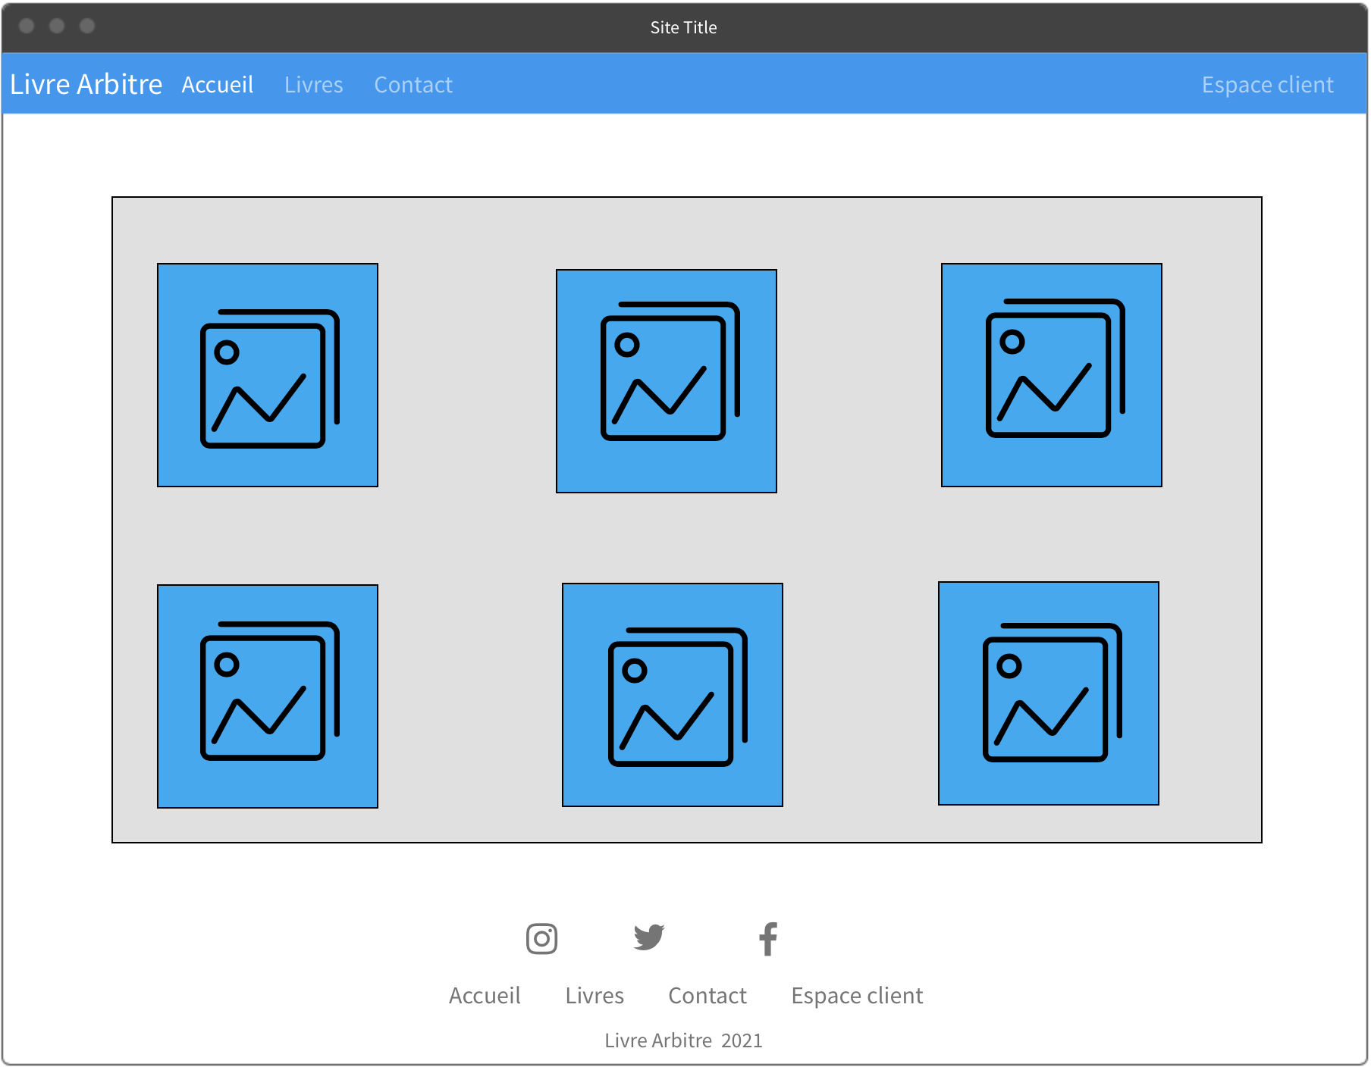

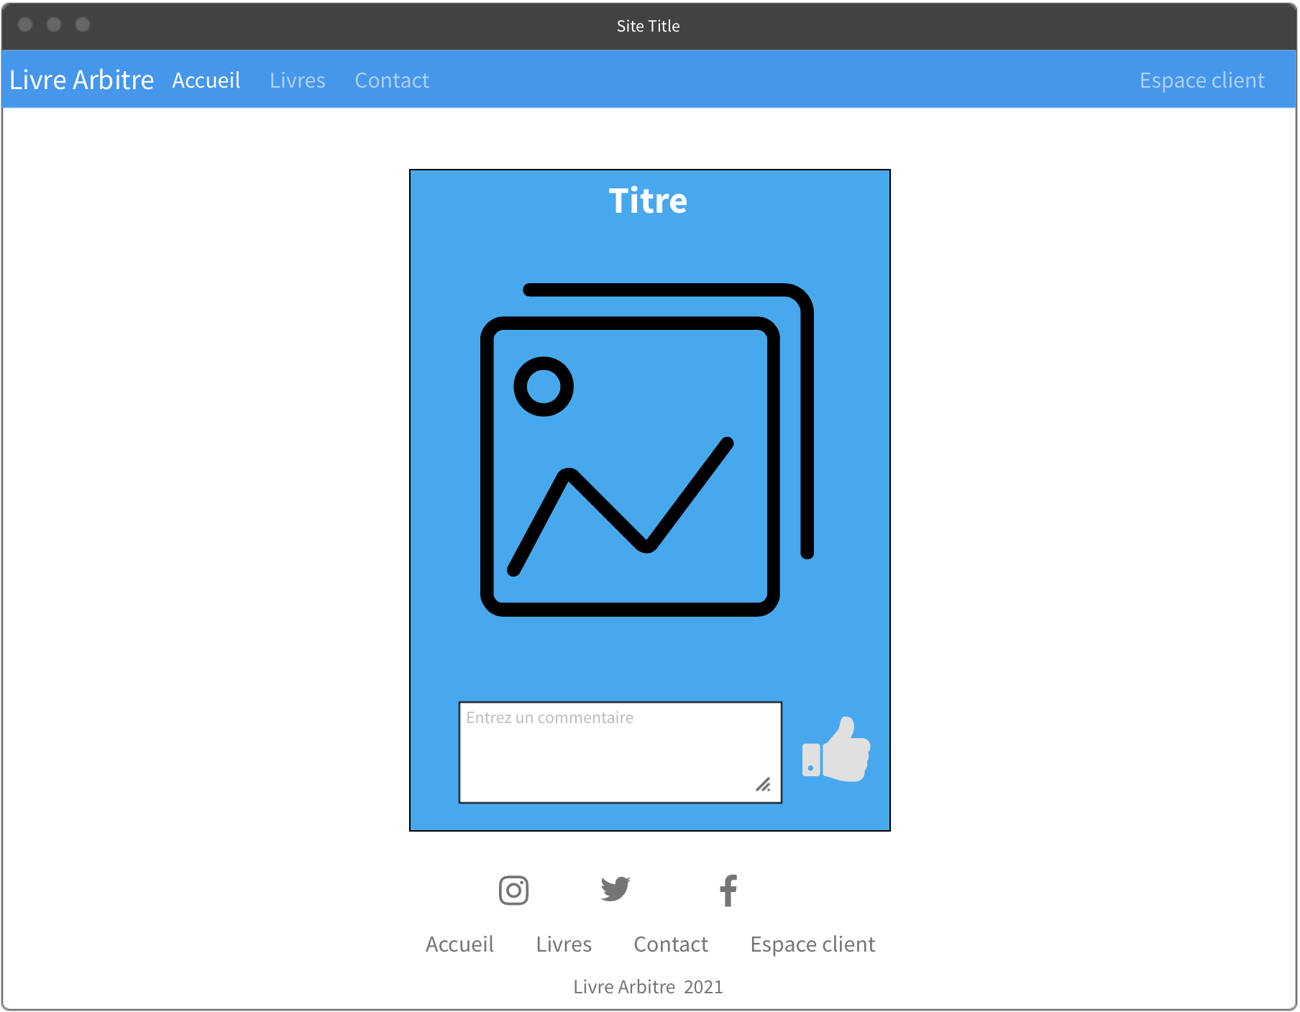

Ce ne sont pas les pages demandés mais c’est les pages principales même si elles seront amenés à quelques modifications.

# Les contraintes

*Les contraintes de délais*

Un gros travail est attendu pour ce projet et nous ne sommes pas à l’abris d’un dépassement de délai mais l’équipe de Mojah travaillant sur ce projet va faire de son mieux pour ne pas dépasser.

*Les contraintes techniques*

*Les contraintes légales*

*Les contraintes logistiques*

*…*

*Exposez les contraintes sans forcément expliquer comment vous allez répondre à ces contraintes. Exemple : « Le site internet doit être accessible aux personnes malvoyantes ou aveugles ». Mais ne précisez pas les technologies que vous allez utiliser pour répondre à cette contrainte.*

# Le budget

*Pour établir votre budget vous devez chiffrer les dépenses pour toutes vos ressources : humaines et matérielles.*

*Pour cela, vous devez chiffrer avec votre équipe. Exemple : il faut chiffre le temps de réalisation des fonctionnalités et le coût des développeurs.*

*N’oubliez pas les coûts annexe si il y en a : le chef de projet, la communication…*

|  |  |  |  |  |  |
| --- | --- | --- | --- | --- | --- |
| *PRIORITE* | *N°FONCTIONNALITE* | *RESSOURCES* | *NOMBRE DE JOURS* | *PRIX* | *OPTIONNEL* |
| *1* | *A1* | *3 développeurs* | *22* | *23100€* |  |
| *1* | *A2* | *1 chef de projet* | *22* | *11000€* |  |
| *..* | *..* | *..* | *..* | *..* | *..* |
| *TOTAL SITE INTERNET (toutes options comprises)* | | | | *18305 euros* |  |
| *2* | *B3* | *1 hébergeur internet* | *365* |  |  |
| *..* | *..* | *..* | *..* | *..* | *..* |
| *TOTAL HEBERGEMENT* | | | | *15600 euros* |  |
|  |  |  |  |  |  |

*Si adapté au besoin préciser les coûts de maintenance*

# Le planning

*Planification du projet : les grandes phases du projet avec des dates.*

# Annexes

*Des documents que vous souhaitez joindre à ce cahier des charges (ils peuvent être fournis par le client).*

# Glossaire

*Définition des termes techniques, complexes, spécifiques que vous avez utilisé dans ce document.*

# Références

*Références bibliographiques auxquelles ce cahier des charges fait référence.*

[*https://github.com/ChuisJu/Livre-Arbitre*](https://github.com/ChuisJu/Livre-Arbitre)